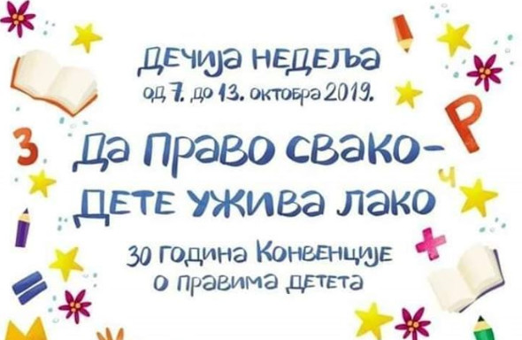
ДЕЧЈА НЕДЕЉА У ПУ ,,ПОЛЕТАРАЦ“ ОЏАЦИ
,,ДА ПРАВО СВАКО -ДЕТЕ УЖИВА ЛАКО “
– 30 година Конвенције о правима детета
07.10.2019.-11.10.2019.
Понедељак 07.10.2019.
– Радионице ,,Дечја права“ -Буквар дечјих права –Љ.Ршумовић (по групама)
–,,Порука на ормарићу “-дечје илустрације својих права (по групама)
– Уређивање паноа ,,Дечја права“
–„Слаткиш (сликовница, играчка) за друга“ – „Деца-деци“ (прикупљање,све групе)
-,,У здравом телу здрав дух“ -Фестивал спорта у дворишту вртића( у сарадњи са Спортским савезом, родитељима ,другим групама ...)
Уторак 08.10.2019.
-Пријем/посета код председнице општине Оџаци
– Радионица „ Да право свако –дете ужива лако “ (различити облици изражавања деце-игре улога, драматизације,цртежи , искази деце,илустрације ,фотографије,видео снимци ...по групама)
-,,Свако дете срећног лица,чува једна породица“-дружење и активности са родитељима
Среда 09.10.2019.
– ,,Дечји вашар“ (продаја дечјих играчака и дечјег стваралаштва)- (средње,мешовите,старије и припремне предшколске групе )
-,,Улица дечје радости“ -осликавање кредама у боји центра града и дворишта вртића „Да право свако –дете ужива лако “
- Посета библиотеци ( учлањивање)
Четвртак 10.10.2019.
-,,Мостови међу генерацијама“-размена стваралачких искустава кроз активности деце и старих ( сарадња са удружењем пензионера из места ,бакама и декама)
– „Биоскоп другарства“ ( филмови за децу по објектима)
Петак 11.10.2019.
- Позоришна представа за децу
– ,,Царство-другарство“- дружење са децом из школе, дружење са децом из другог објекта, међусобне посете васпитним групама млађег и старијег узраста.
– ,,Дискотека“ -дечје песме о другарству ,породици
– ,,Слаткиш (сликовница, играчка) за друга“ – „Деца деци“-размена слаткиша(сликовница,играчака) ,
посета ,,Златној барци “ МНРО,Оџаци
-Укључивање у националну кампању ,,Имама право да ...“ : све облике дечјег изражавања мишљења о дечјим правима ( фотографије,видео снимке,цртеже,статусе,илустрације ...) представити на паноима ,групама за родитеље. На овај начин сви заједно промовисаћемо изражавање мишљења о дечијим правима кроз различите креативне форме.

